**CentOS7 64位下MySQL5.7安装与配置（YUM）**

|  |  |  |
| --- | --- | --- |
| [日期：2016-09-18] | 来源：Linux社区  作者：xyang81 | [字体：[大](javascript:ContentSize(16)) [中](javascript:ContentSize(0)) [小](javascript:ContentSize(12))] |

安装环境：[CentOS](http://www.linuxidc.com/topicnews.aspx?tid=14)7 64位 MINI版，安装MySQL5.7

**1、配置YUM源**

在MySQL官网中下载YUM源rpm安装包：http://dev.mysql.com/downloads/repo/yum/   
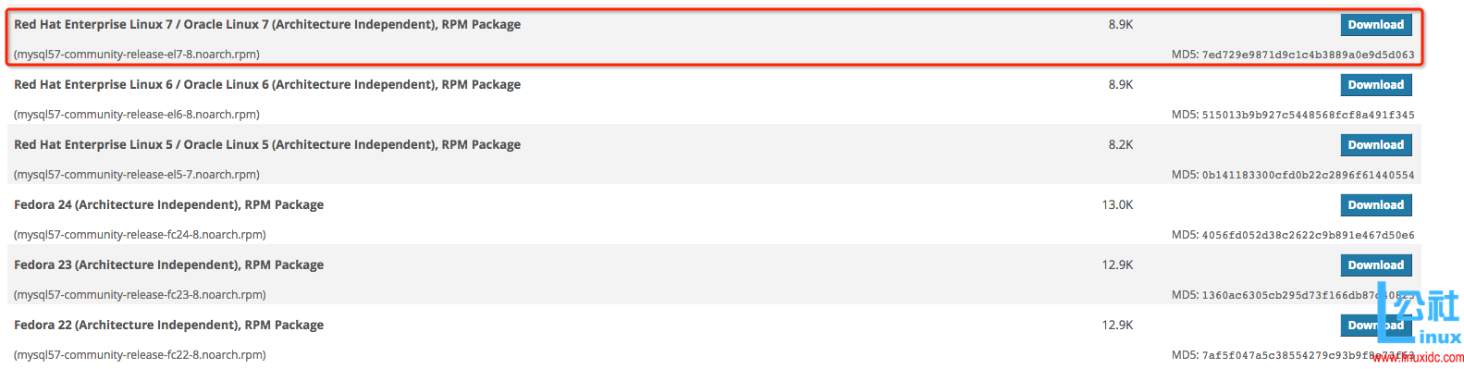

# 下载mysql源安装包

shell> wget http://dev.mysql.com/get/mysql57-community-release-el7-8.noarch.rpm

# 安装mysql源

shell> yum localinstall mysql57-community-release-el7-8.noarch.rpm

检查mysql源是否安装成功

shell> yum repolist enabled | grep "mysql.*-community.*"

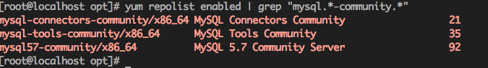   
看到上图所示表示安装成功。   
可以修改vim /etc/yum.repos.d/mysql-community.repo源，改变默认安装的mysql版本。比如要安装5.6版本，将5.7源的enabled=1改成enabled=0。然后再将5.6源的enabled=0改成enabled=1即可。改完之后的效果如下所示：   
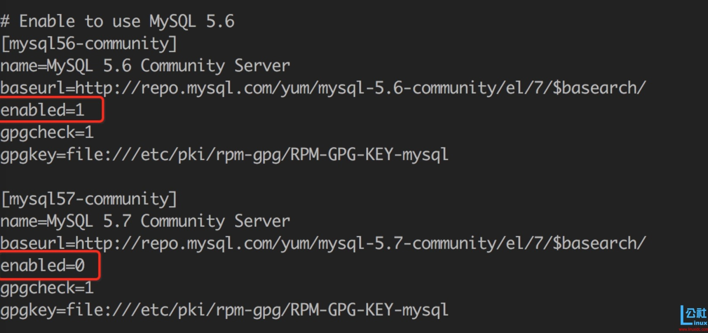

**2、安装MySQL**

shell> yum install mysql-community-server

**3、启动MySQL服务**

shell> systemctl start mysqld

查看MySQL的启动状态

shell> systemctl status mysqld

● mysqld.service - MySQL Server

Loaded: loaded (/usr/lib/systemd/system/mysqld.service; disabled; vendor preset: disabled)

Active: active (running) since 五 2016-06-24 04:37:37 CST; 35min ago

Main PID: 2888 (mysqld)

CGroup: /system.slice/mysqld.service

└─2888 /usr/sbin/mysqld --daemonize --pid-file=/var/run/mysqld/mysqld.pid

6月 24 04:37:36 localhost.localdomain systemd[1]: Starting MySQL Server...

6月 24 04:37:37 localhost.localdomain systemd[1]: Started MySQL Server.

**4、开机启动**

shell> systemctl enable mysqld

shell> systemctl daemon-reload

**5、修改root本地登录密码**

mysql安装完成之后，在/var/log/mysqld.log文件中给root生成了一个默认密码。通过下面的方式找到root默认密码，然后登录mysql进行修改：

shell> grep 'temporary password' /var/log/mysqld.log

root默认密码

shell> mysql -uroot -p

mysql> ALTER USER 'root'@'localhost' IDENTIFIED BY 'MyNewPass4!';

或者

mysql> set password for 'root'@'localhost'=password('MyNewPass4!');

注意：mysql5.7默认安装了密码安全检查插件（validate_password），默认密码检查策略要求密码必须包含：大小写字母、数字和特殊符号，并且长度不能少于8位。否则会提示ERROR 1819 (HY000): Your password does not satisfy the current policy requirements错误，如下图所示：   
密码策略提示

通过msyql环境变量可以查看密码策略的相关信息：

mysql> show variables like '%password%';

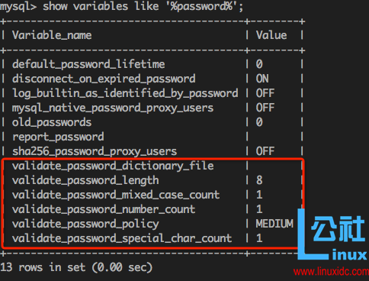   
validate_password_policy：密码策略，默认为MEDIUM策略   
validate_password_dictionary_file：密码策略文件，策略为STRONG才需要   
validate_password_length：密码最少长度   
validate_password_mixed_case_count：大小写字符长度，至少1个   
validate_password_number_count ：数字至少1个   
validate_password_special_char_count：特殊字符至少1个   
*上述参数是默认策略MEDIUM的密码检查规则。*

共有以下几种密码策略：

| **策略** | **检查规则** |
| --- | --- |
| 0 or LOW | Length |
| 1 or MEDIUM | Length; numeric, lowercase/uppercase, and special characters |
| 2 or STRONG | Length; numeric, lowercase/uppercase, and special characters; dictionary file |

MySQL官网密码策略详细说明：http://dev.mysql.com/doc/refman/5.7/en/validate-password-options-variables.html#sysvar_validate_password_policy

**修改密码策略**

在/etc/my.cnf文件添加validate_password_policy配置，指定密码策略

# 选择0（LOW），1（MEDIUM），2（STRONG）其中一种，选择2需要提供密码字典文件

validate_password_policy=0

如果不需要密码策略，添加my.cnf文件中添加如下配置禁用即可：

validate_password = off

重新启动mysql服务使配置生效：

systemctl restart mysqld

**6、添加远程登录用户**

默认只允许root帐户在本地登录，如果要在其它机器上连接mysql，必须修改root允许远程连接，或者添加一个允许远程连接的帐户，为了安全起见，我添加一个新的帐户：

mysql> GRANT ALL PRIVILEGES ON *.* TO 'yangxin'@'%' IDENTIFIED BY 'Yangxin0917!' WITH GRANT OPTION;

**7、配置默认编码为utf8**

修改/etc/my.cnf配置文件，在[mysqld]下添加编码配置，如下所示：

[mysqld]

character_set_server=utf8

init_connect='SET NAMES utf8'

重新启动mysql服务，查看数据库默认编码如下所示：

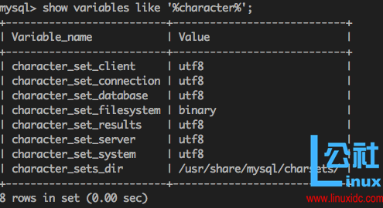

**默认配置文件路径：**   
配置文件：/etc/my.cnf   
日志文件：/var/log//var/log/mysqld.log   
服务启动脚本：/usr/lib/systemd/system/mysqld.service   
socket文件：/var/run/mysqld/mysqld.pid